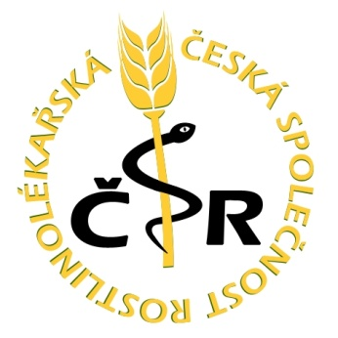
Česká společnost rostlinolékařská, z.s.

pobočka Brno, rostlinolékaři Jižní Moravy
Kroměřížská 3, 627 00 Brno, IČ 75044986
držitel pověření Ministerstva zemědělství ČR Č.j. 69430/2016 – MZE - 14153

Pozvánka
na doplňující školení pro prodloužení platnosti osvědčení II. stupně odborné způsobilosti pro nakládání s přípravky na ochranu rostlin podle § 86 zákona 326/2004 Sb. ve znění pozdějších předpisů a Vyhlášky 206/2012 Sb.

Obsah doplňkového školení pro prodloužení platnosti osvědčení se týká všech, kteří jsou držiteli osvědčení odborné způsobilosti pro zacházení s přípravky na ochranu rostlin získané zkouškou u Ústředního kontrolního a zkušebního ústavu zemědělského v Brně a jeho platnost v současné době končí, ale ještě neskončila. Tito držitelé získají osvědčení nové u státní správy ( Ústřední kontrolní a zkušební ústav zemědělský v Brně) na základě žádosti o prodloužení platnosti osvědčení a po absolvování uvedeného školení u organizace zajišťující školení. Žádost o vydání nového osvědčení předáme uchazečům u prezence. Toto doplňující školení je osmihodinové a odpovídá Vyhlášce 206/ 2012 Sb., novela 17/208 Sb.,o odborné způsobilosti pro nakládání s přípravky na ochranu rostlin. Absolventi obdrží potvrzení o absolvování školení, které je podmínkou pro získání osvědčení 2. stupně a přikládá se k žádosti. Vzhledem k tomu, že je předpoklad vydání osvědčení státní správou po ukončení školení, je nutné vzít původní osvědčení s sebou, neboť číslo původního osvědčení je nutné vepsat do žádosti o vydání nového osvědčení. V případě, že platnost osvědčení již skončila, je nutné absolvovat základní kurz a následně zkoušku.

Termín konání : 26. 2. 2019

Místo konání : Městský úřad Velké Pavlovice, Nám. 9.května 40,

691 06 Velké Pavlovice

Program:
7.30 – 8.30 prezence účastníků
8.30 zahájení školení s pravidelnými přestávkami
program 8 hod: - Odborná způsobilost a zásady správné praxe
v ochraně rostlin
- Přípravky na ochranu rostlin
- Zdravotnická problematika včetně první
pomoci
- Mechanizace v ochraně rostlin
Předpokládané ukončení doplňujícího školení 15.30 – 16.00 hodin.
Přednášející : Ing. Štěpán Kužma, Ing. Petr Harašta, PhD.,
MUDr. Barbara Gazdíková, Ing. Jan Blažek, Ing. Dagmar Obdržálková

Organizační pokyny:
Přihlášku je nutno zaslat předem, do 19.2.2019, možno poslat hromadně nebo jednotlivě e-mailem na dagmar.obdrzalkova@seznam.cz , nebo účast nahlásit telefonem 722913337, nebo 724006988. Možno dopřesnit až u prezence.
Poplatek za účast ve výši 900,- Kč za osobu může být uhrazen v hotovosti u prezence, nebo převodem na základě vystavené faktury, stačí u prezence nahlásit fakturační údaje.

